**江苏省仪征中学2024-2025学年度第二学期高三语文学科导学案**

**2025 届高三调研测试卷（金陵、海安）讲评1**

研制人：李臣园 审核人：卞文惠

班级 姓名 学号 授课日期2025.05.13

**本课在课程标准中的表述：**

试卷练习讲评内容属于“论述类阅读”和“小说阅读”。

通过在语境中解读词汇、理解语义的过程，树立语言和言语的相关性和差别性的观念。

本任务群旨在引导学生学习思辨性阅读和表达，发展实证、推理、批判与发现的能力，增强思维的逻辑性和深刻性，认清事物的本质，辨别是非、善恶、美丑，提高理性思维水平。

1. **内容导读**

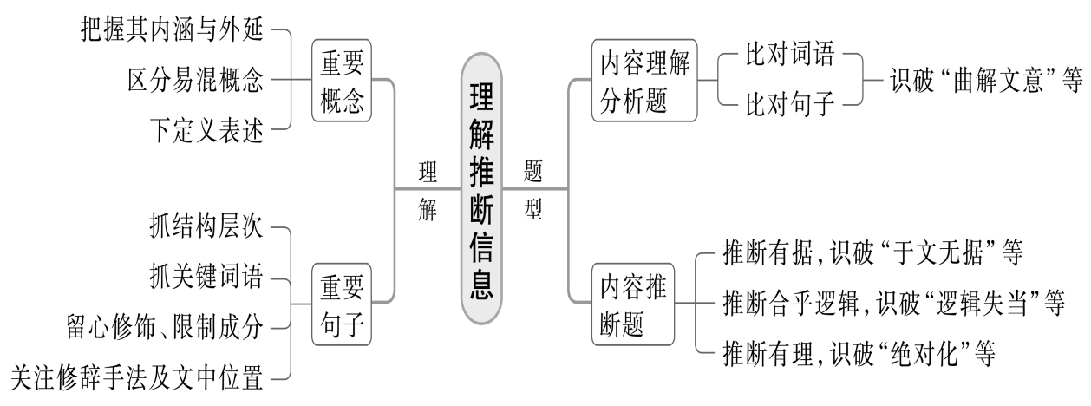

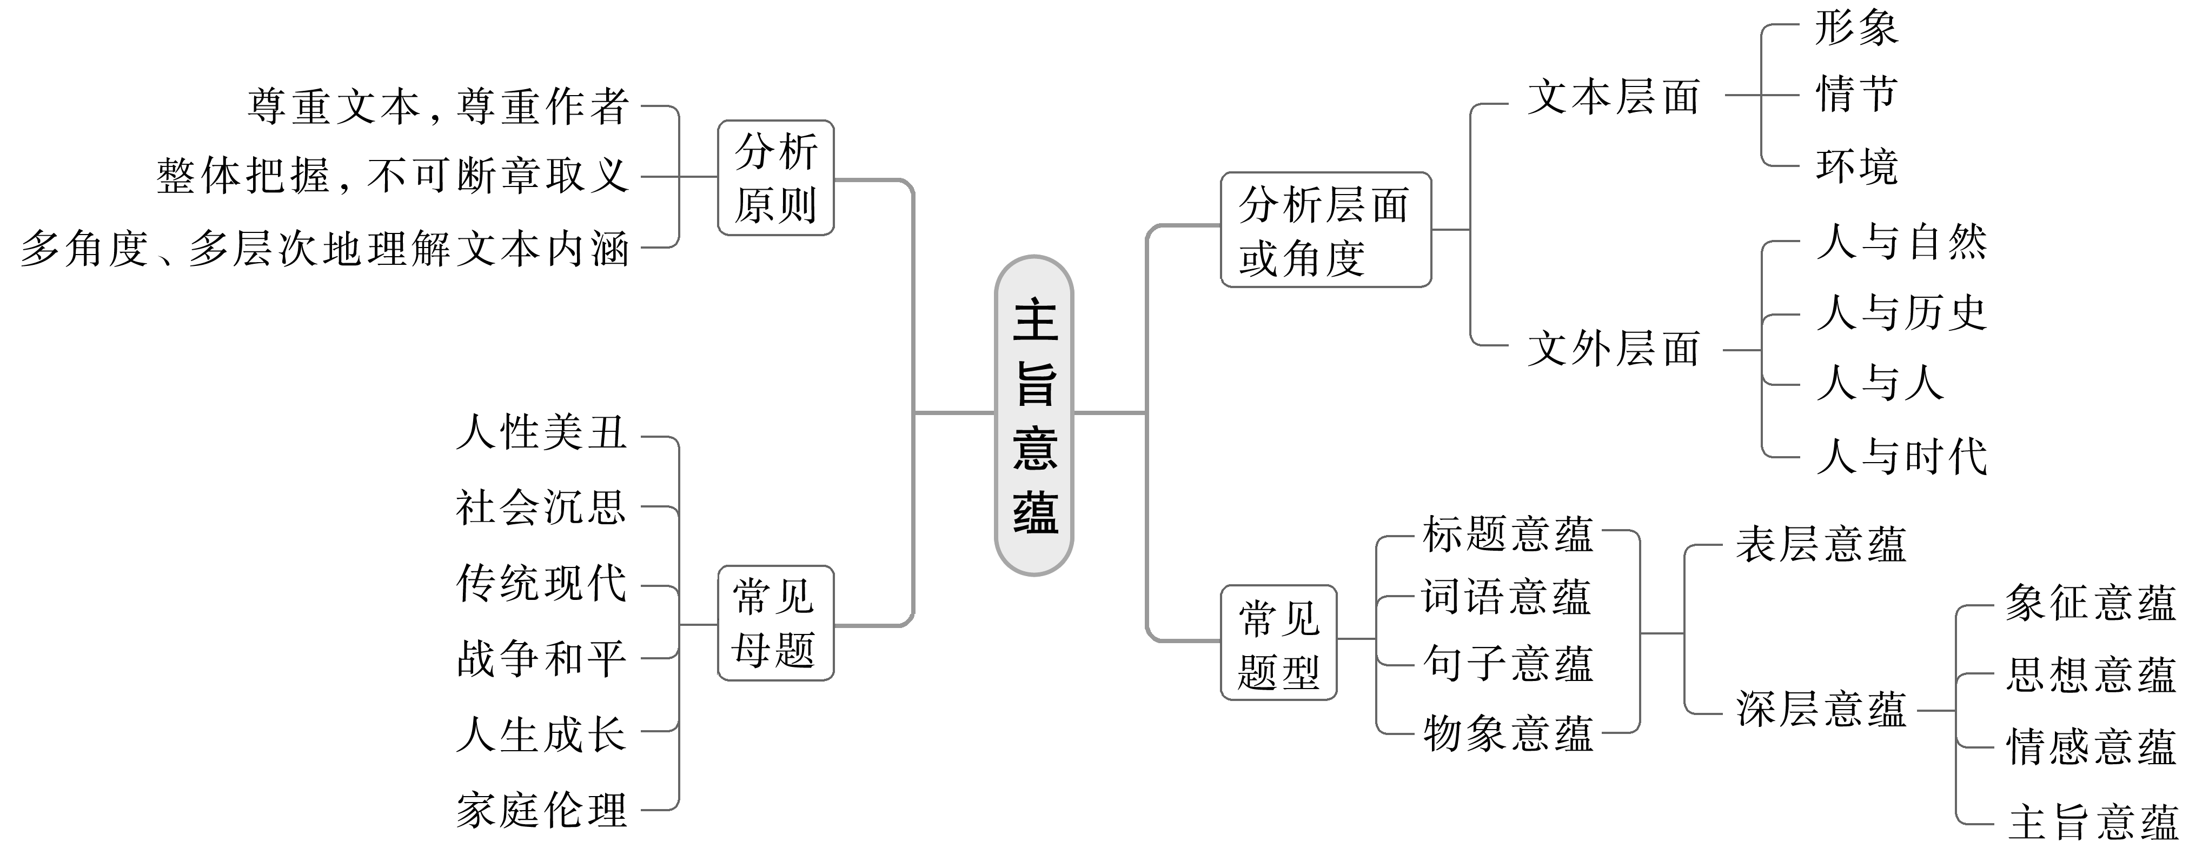**二、素养导航**

1.“情境”一词在《普通高中语文课程标准》中出现了34次，在《中国高考评价体系》中出现了43次，是新高考的高频词。《课程标准》在评价建议中明确提出“以具体情境为载体”，《高考评价体系》则“规定了高考的考查载体——情境，以此承载考查内容，实现考查要求”。“情境载体”让考生必须面对具体的情境、真实的问题，而不是仅仅聚焦于放之四海皆准的知识与技能。

情境，在《课程标准》中主要指语文实践活动情境，包括个人体验情境、社会生活情境和学科认知情境；在信息类阅读中主要指后两者，特别是社会生活情境在命题中出现频率很高。

2. 小说以综合运用各种表现手法塑造人物形象为中心任务，并以塑造典型的艺术形象为最高目标。小说在塑造人物形象时，可以采用叙述语言，也可以采用对话语言，还可以采用心理描写等手法。小说的表达方式多种多样，表现手法更是灵活多变，它可以包罗其他艺术体裁的所有写法，有散文式的背景描绘，有特写般的人物刻画，有戏剧般尖锐激烈的矛盾冲突，有诗一般的意境。从这一点来讲，小说的艺术技巧更为广泛。若从考试角度看，它与散文的艺术表现手法没有区别。单就小说而言，它作为一种叙事文体，其艺术技巧更突出在叙事艺术、描写艺术和语言艺术三大方面。

**三、纠错导思**

**任务一：论述类阅读**

1.材料一认为恻隐是“人类文化的泉源”，材料二提到“恻隐是道德最初的涓涓细流”，二者对恻隐的定位有何异同？请谈谈你的理解。(4分)

2.通过上面的材料，对当今社会培养人们恻隐之心的途径，读者可以获得哪些认识？请分析概括。(6分)

**任务二：小说阅读**

1. 文章标题“早晨从中午开始”，意蕴丰富，请简要说明。(4分)

2. 路遥是一位坚持现实主义创作的作家，本文节选自路遥《平凡的世界》的创作随笔，请根据文章简要说明路遥是怎样坚持现实主义创作的。(6分)

**四、课后导悟**

答题：满足情境，完成任务

1.转换身份。你不是以答题人身份来答题，而是以情境中规定的身份来答题。答题要符合这个身份要求。

2.适应背景。要在规定的背景下答题。

3.完成任务。这是最关键的。可以结合文本观点对任务要求全面分析，一一落实。同时，要注意把文本观点转化为情境化的语言。

**江苏省仪征中学2024—2025学年度第二学期高三语文学科作业**

**巩固练习**

研制人：李臣园 审核人：卞文惠

班级：___ ___姓名：_______学号：_______日期：2025.05.13时长：40分钟

一、 现代文阅读(35分)

(一) 现代文阅读Ⅰ(本题共5小题，19分)

阅读下面的文字，完成1～5题。

中国最早的咏史诗出于班固之手，其《咏史》一诗铺叙缇萦救父之始末，开创了咏史诗的“纪事传统”。西晋的左思和东晋的陶渊明，在史事中包裹诗人的情感，开创了咏史诗的“抒情传统”。纪事类咏史诗发扬了赋体的风格，但过度依附于史书，少有诗人独特的创造；抒情类咏史诗发扬了比兴体的长处，却总不能脱离世变之叹、兴衰之感这类刻板固定的情感主旨。而到中晚唐，诗歌创作的议论风气兴盛起来，诗开始融入更多的知识和理趣。与此同时，咏史诗的议论色彩也得以加强，诗人们开始乐于在咏史诗中发表对历史的看法，形成了咏史诗的“议论传统”，中晚唐时期的咏史诗除了多掺议论之外，其议论中还多有翻案之见，形成了咏史翻案现象的第一次高潮。

人们在讨论中晚唐咏史诗这一转向的时候，往往将其归入唐宋诗歌转型的洪流之中，当作“以议论为诗”在中晚唐呈现出萌芽状态的又一例证。但历史题材是一个非常特殊的领域，它与送别、边塞、题画等诸多题材的显著区别之一，就是它直接关乎“思想”。可以说，对历史的反思与“以议论为诗”是天然的盟友。我们要考虑的，应该是中晚唐咏史诗所掺入的议论往往是带有颠覆性的，甚至对主流历史认知有所违背，而作为“以议论为诗”的典范形态，宋诗议论的基调仍是刚健中正、质朴务实并且符合主流的儒家价值观。王安石在《明妃曲二首》中提出了极具颠覆性的看法，对儒家所提倡的华夷之辨、君臣之义思想构成挑战；而欧阳修的《再和明妃曲》虽然也很具有批判性，却只批评君主不能识别贤才，与儒家尚贤思想如出一辙。当时，人们普遍认为__________。

我们更进一步认为，咏史翻案在中晚唐的集中出现，首先归因于思想领域的解放。唐代并不是一个儒学昌明的时代，唐人的思想世界带有浓重的实用主义色彩，对经典与权威的质疑成为平常之事。其次，中晚唐士人普遍面临着理想失坠的尴尬处境，文人风气开始从豪迈刚健向狂狷放诞的方向转变。很多著名诗人都有性格放肆的一面，而这与他们在咏史诗中表现出来的翻案倾向是一致的。其中等而上者，对古代的英雄事业与忠贞志节提出怀疑，代表了中晚唐知识分子普遍洋溢的磊落不平之气。再次，中晚唐社会危机丛生，稍有正义感的文人都会对朝政弊端或道德堕落加以批评，借古讽今在所难免。因对现实有过于极端的愤怒，形之于诗，则往往贯穿着同样极端化的思维习惯。在那样一个充斥着社会危机和思想异动的极端化的时代，文人的心中也会充满着相互矛盾的极端化思想，而这些都是翻案作为一种历史阐释习惯的社会根基与思想源泉。

若将中晚唐的情况比附于中国历史上的其他时段，那么最合适的对象莫过于近代，这也是咏史诗翻案现象的第二次高潮。在近代，随着乾嘉考据学的衰落，今文经学和西方新学相继成为时代主潮，而这两者作为传统儒学裂变之后的替代物，都多多少少带有功利实用的色彩，与中晚唐的实用思想与理想失坠有近似之处。思想的异动必定促使人们对历史中的是非利弊展开重新的反省，甚至出现根本性的逆转。中晚唐与近代，恰好是古代咏史诗翻案写作的一首一尾。我们用思想领域的异动与解放来解释文学作品中的思维现象，肯定不能覆盖到所有的作品，也不能具体而精准地解释每一个诗人的情况。但是，一个时代思想格局的整体变迁确乎能影响到最多数的社会成员，因此能为同类作品的集中出现寻求某种解释。我们才敢于断言：咏史翻案现象的集中出现主要与思想领域的异动有关。

思想的异动集中地体现在一个“翻”字上，即对长期居于主流地位的传统价值观进行颠覆，对符合传统价值观的历史认知与评价进行翻转，而其所颠覆与翻转的具体对象则是历代传袭下来的一些“案”。

以“翻案”二字论诗法，始于南宋的吴沆和杨万里，却与我们所说的咏史翻案现象并非同一概念。杨万里《诚斋诗话》云：

诗家用古人语，而不用其意，最为妙法。孔子老子相见倾盖，邹阳云：“倾盖如故。”孙侔与东坡不相识，乃以诗寄坡，坡和云：“与君盖亦不须倾。”此翻案法也。

杨万里所称的“翻案法”，是将前人典故加以反向化用，属“点铁成金”之法，我们姑且称之为“用典翻案”。这类翻案并非对历史事件做出新的评价，而是将古人之事与诗人自身之事相比较。这类翻案最终的落脚点在于诗人自身的生活与情感，其目的是抒情而非议论。我们所讨论的咏史翻案并不是这样。

虽然我们也不能排除有个别以议论为其表而实则深含寄托的作品，但从大体来看，咏史翻案诗作的目的主要是议论史事，其本质主要是思想性的而非文学性的。换句话说，创作这类翻案诗的时候，新锐而惊警的议论才是重中之重，对诗歌意境之美的追求则退居其次，甚至经常为求得思想上的创变，而对文学上的追求有所牺牲。

(摘编自马昕《历史阐释的背面：中国古代咏史诗的“翻案”现象》)

1. 下列对原文相关内容的理解和分析，不正确的一项是(3分)(　　)

A. 班固采用赋体的风格，铺叙缇萦救父之始末，写出了中国最早的咏史诗，开创了咏史诗的“纪事传统”。

B. “与此同时，咏史诗的议论色彩也得以加强”中的“此”，指的是诗歌创作的议论风气兴盛起来的中晚唐时期。

C. 古代咏史诗歌中的“翻案”是指诗人们与普遍认可的历史观念相悖，表达个人具有颠覆性的观点和认识。

D. 基本来看咏史翻案诗作的目的是议论史事，思想追求大过文学追求，常为求得思想上的创变而牺牲作品的文学性。

2. 根据原文内容，下列说法不正确的一项是(3分)(　　)

A. 咏史诗“纪事”与“抒情”两大传统发展到唐代，都面临如何发展的困境，“议论”传统的出现为二者带来了机遇。

B. 翻案写法与咏史诗的出现存在着较长的时间差，咏史翻案作品在中晚唐的集中出现首先和思想领域的解放相关。

C. 杨万里所称的“翻案法”是将古人之事与诗人自身之事相比较，构建出富含趣味的反差效应，不属于咏史翻案范畴。

D. 咏史诗中的“翻案”现象被作者称为历史阐释的背面，这意味着作者是将正统的历史观念视作了历史阐释的正面。

3. 下列选项，不适合作为论据来支撑第三段观点的一项是(3分)(　　)

A. 某诗人在作品中探讨儒家“三礼何篇可删”“三传何者可废”问题。

B. 某诗人在作品中表达出对英雄项羽宁死不肯渡江的行为的肯定与赞赏之情。

C. 某诗人在作品中称赞隋炀帝修筑京杭大运河具有积极的社会意义。

D. 某诗人在作品中评论赤壁之战时，批评只关心“江东二乔”命运的观点。

4. 第二段运用了王安石和欧阳修诗歌创作的实例，请结合文本在画线处补写出时人对这两首诗的评价，并分析作者列举实例的目的。(4分)

________________________________________________________________________

________________________________________________________________________

5. 作者如何证明中晚唐时期形成的咏史翻案现象和思想领域的异动有关？请根据文本概括。(6分)

________________________________________________________________________

________________________________________________________________________

(二) 现代文阅读Ⅱ(本题共4小题，16分)

阅读下面的文字，完成6～9题。

文本一：

锁　　爷

聂鑫森

解天键七十岁了。身板直，手臂粗，只是白了一头毛发。芙蓉巷的老老少少，都亲切地称他为“锁爷”。

退休前，他是古城湘潭平安锁厂的高级技工。退休后，成了一个修锁配钥匙兼带开锁的自由职业者，这样既可消磨时光，又不丢技艺，还可赚些合理合法的收费。不过开锁这个活计有规定，得去派出所登记备案，以防心术不正的人干违法的事。派出所所长丁一对他说：

“锁爷是老党员、老工人，为人开锁解难，我们放心。”

“谢谢！”

“这天下就没有锁爷打不开的锁！《说文解字》说：‘锁，门键也。’你叫解天键，天门有锁，你也可以解开。”

“丁所长读书多，你是儒警啊。”

①两人哈哈大笑。

锁爷一辈子跟锁打交道，什么锁没见过？以材质而论，有金、银、铜、铁、玉石、铝合金、不锈钢的；以用途而论，有门锁、窗锁、柜锁、屉锁、保险柜锁、保险箱锁、工艺锁、玩具锁诸项；而形制更是千模百样，牛鼻子锁、龙头锁、虎头锁、元宝锁、叶形锁、山形锁、楼阁形锁……锁的常例是一个锁眼用一片钥匙打开；但也有两眼、三眼甚至九眼的，需用多片钥匙才能打开。锁爷对各种锁的结构无不了然于胸，在没有钥匙的情况下，他用细铁丝在锁眼里探测几次，再在钥匙坯件上锉出直槽横齿，既快又准，锁自然是顺顺当当就打开了。他自得地说：“只要有锁眼，我的心思就可以潜进去，不怕打它不开。”

锁爷还有门绝活儿，他可以蒙上眼睛用零件装配出完整的锁；还可以在没有钥匙时，凭手感、听觉用铁丝探测锁眼，再用钥匙原坯锉出打开锁的标准钥匙。

锁爷在湘潭名气太大了，不少人找上门来修锁配钥匙。锁爷也应邀去做上门功夫，如果是修配大门锁，就把工匠担子摆在门边，弄好了，主人请他进屋去喝杯茶，他笑着婉辞。②进室内去修锁、开锁、配钥匙，进大门前他就用黑布蒙在眼睛上，待探测锁眼后，再回到大门外，取下眼罩干活儿。这是锁爷的规矩。

立春过后，转眼到了雨水节令。黄昏时，小雨初停，天上闪出晴光。

解家来了个平头汉子，像是乡下人，自称“大刘”，说家中的保险柜钥匙弄丢了，请锁爷去开锁配钥匙，价钱只管说。

“在哪儿？”锁爷问。

“不远。有车哩。”

“好的，我收拾工具随你去。”

小车跑了一个多小时，暮色四垂，在山谷口一个孤零零的破旧农家大院前停下来。大刘问：“这块地方锁爷来过吗？”

“没来过。”但刚才在车经过一个古镇时，锁爷看到路牌上写着“清平镇”三个字，小车再往西跑了二十多分钟，就到了这里。

锁爷从后备厢里取出工匠担子，放在院门外。

“锁爷，请随我来。”大刘说着话，双眼盯着锁爷，双脚却原地不动。

“慢，待我戴上黑布眼罩后，你牵着我进去。”

“锁爷，你心里只有锁，没有其他东西，真是高人！”

锁爷被引到一个保险柜前，大刘说：“请你打开这个玩意儿的锁。我就站在你身边，有什么吩咐，你就说。”

锁爷先用双手去摸保险柜，很随意，也很快，③便明白这是个大家伙(农家怎么会购置这么大的保险柜)。再摸到锁眼，从口袋里掏出几根铁丝，“I”型的、“L”型的、“F”型的。锁爷依次用铁丝插入锁眼细细地探测，同时把耳朵贴上去凝神谛听。

大刘问：“打得开吗？”锁爷不作声。

“你说个数，我绝不还价。”

“三百元，常规价。”

“我给五百。”

“大刘，太客气了，我只收三百。”

锁爷说着话，突然“咔嚓”一响，保险柜门弹开了。他的鼻翼翕动起来，扑面而来的是泥土味儿、古铜锈味儿，里面应该有刚出土数日的古器。

大刘忍不住高喊一声：“锁爷，好手段！”

“④你牵着我到院外去锉出钥匙，我不需要灯光。”

“不必了。也许，我在无意中又寻出了钥匙呢。”

“你既然不要配钥匙，我就只能收两百元了，这是我的规矩。”

“锁爷为我省钱呵，谢谢。辛苦你了，我开车走另一条路送你回家，可能要近一些。”

“客随主便。”锁爷心想：我经过的路都记在心里，你乱不了我的思路。

……

几天后的一个晚上，丁所长叩访解家，向锁爷表示谢意，一伙盗墓贼被抓捕了！

丁所长说，几个月前，这伙人租下这个破旧的农家小院，因为在山谷里他们探测出了几个久远年代的古墓，先挖掘一个墓，就得了好几件青铜器。青铜器锁在保险柜里，钥匙由为首的头头掌管。那天大刘请锁爷去开锁时，头头带着另一个人去长沙找买主，更是为以后的货物出手去探路，要三天后才回来。大刘和留下的两个人想私吞青铜器，第二天就远走高飞。

锁爷说：“幸亏他们内讧，幸亏他们贪心，才有我出场的机会。”

“谢谢锁爷当天回家后就给我打电话，我们马上就去布控了。你蒙眼开锁，鼻子还这么灵，神了。”

锁爷小声说：“保密啊，我的丁所长。”

(节选于《2022中国年度小小说》)

文本二：我喜欢描写那些被传统文化深深浸染的人物，琴、棋、诗、画、酒、茶、民俗、风情……我力图在塑造人物时，将中国博大精深的传统文化，转化为一种精神形态、精神境界，人物升华为一种文化的精魂。

小小说的文化品格，还体现在作家对传统文化的感知和体悟上。我试图在小小说有限的文字中，腾挪出一定的空间，来安排一些看似与故事和人物无关的“闲笔”，以散发密集的文化讯息，使故事和人物笼罩在浓郁的文化氛围之中，力求避免小小说易犯的毛病：简单、肤浅、直露、缺少余味。

小小说的文化品格，还表现在文字的张力，简洁而不是简陋，最平易处即最下功夫处。

(摘编自聂鑫森《小小说的文化品格》)

6. 下列对文章相关内容的理解，不正确的一项是(3分)(　　)

A. 文本一对锁的材质、用途、形制进行了细致叙写，多层面地突出了锁爷见多识广、技艺高超和从业时间之长，为下文设置了悬念。

B. “我经过的路都记在心里，你乱不了我的思路。”此处心理描写表明锁爷已经对大刘一伙人的行径了然于胸，做好了报警准备。

C. 在为大刘开保险箱时，锁爷掏出不同型号的铁丝细细探测，体现了保险箱打开的难度大，也凸显出锁爷的技术高超。

D. 补叙锁爷报警的情节，呼应小说开头丁所长与锁爷的对话，突出锁爷富有正义感、机智勇敢的老党员形象。

7. 对文中画线句子的分析与鉴赏，不正确的一项是(3分)(　　)

A. 句子①中的“哈哈大笑”，是两人相谈甚欢的一种状态的描写，体现出两人关系默契，为后文联手办案埋下伏笔。

B. 句子②中交代锁爷入户开锁的规矩，显示了锁爷的职业操守，也为下文被大刘叫到家里蒙眼开锁的情节作了铺垫。

C. 句子③用极简省的语言描写出了锁爷瞬间富有层次性的心理活动，括号里的内容是对前文内容的补充。

D. 句子④中“我不需要灯光”，在情节上照应了前面“暮色四垂”，内容上体现出锁爷的自信，为了表现他的技艺高超。

8. 小说结尾揭示出大刘原来是盗墓贼，在小说行文中有多处伏笔，请找出两处简要分析。(4分)

________________________________________________________________________

________________________________________________________________________

9. 结合文本二，分析文本一是如何实践聂鑫森关于“小小说的文化品格”观点的。(6分)

________________________________________________________________________

________________________________________________________________________